济宁经济技术开发区投资促进局
2021年政府信息工作年度报告

本报告由投资促进局按照《中华人民共和国政府信息公开条例》（以下简称《条例》）和《中华人民共和国政府信息公开工作年度报告格式》（国办公开办函〔2021〕30号）要求编制。
本报告内容包括总体情况、主动公开政府信息情况、收到和处理政府信息公开申请情况、政府信息公开行政复议和行政诉讼情况、存在的主要问题及改进情况、其他需要报告的事项等六部分内容。
本报告所列数据的统计期限自2021年1月1日起至2021年12月31日止。本报告电子版可在“中国·济宁”政府门户网站（具体网址）查阅或下载。如对本报告有疑问，请与投资促进局联系（地址：嘉祥县麟祥路1号，联系电话：0537-6978169）。
一、总体情况
2021年，投资促进局认真贯彻落实《中华人民共和国政府信息公开条例》（以下简称《条例》）和《中华人民共和国政府信息公开工作年度报告格式》（国办公开办函〔2021〕30号）要求编制，严格按照《条例》的要求，依法、及时公开政府相关信息，主动接受社会公众、企业和各类组织的监督，有力的保障了广大群众的知情权、参与权和监督权。主要做了以下工作。
（一）主动公开情况
2021年度，本部门积极梳理相关任务，安排专人负责政务公开工作，确保将与本部门相关的内容及时公开，主要包括机构职能、部门财政预决算等内容，对群众电话咨询反映的问题，认真处理与回复，并通过经开区12345政务热线系统及时回复民众信息和诉求，帮助群众排忧解难。
机构职能截图：
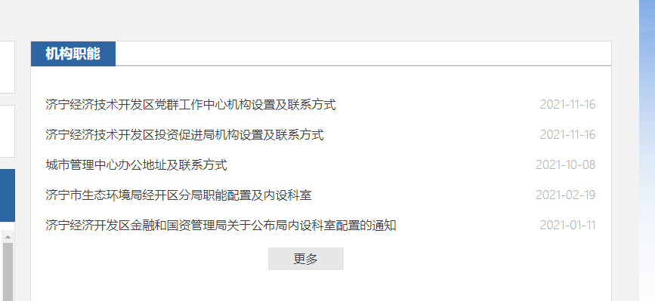

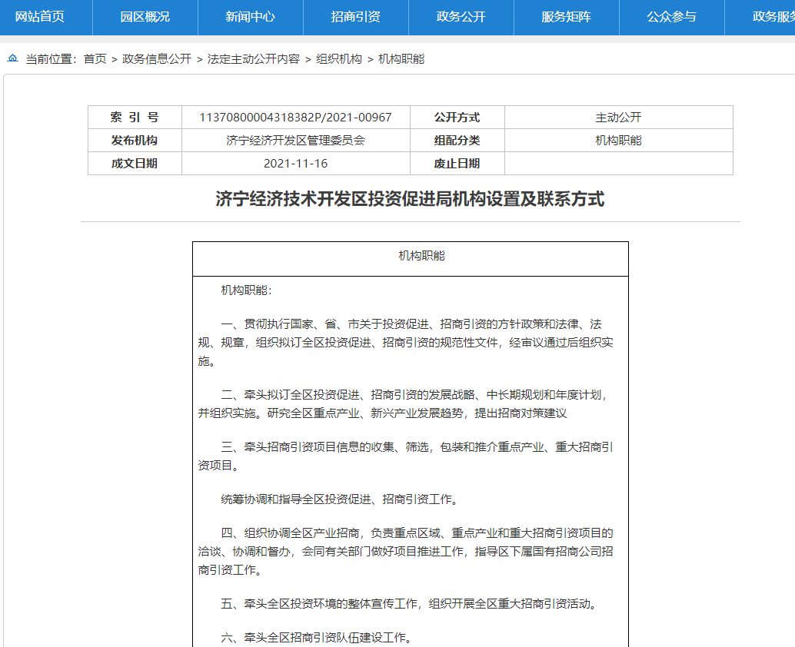

部门预决算截图：

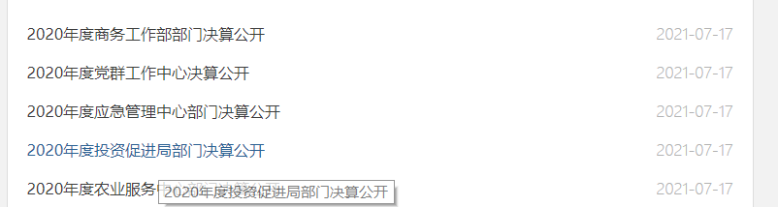

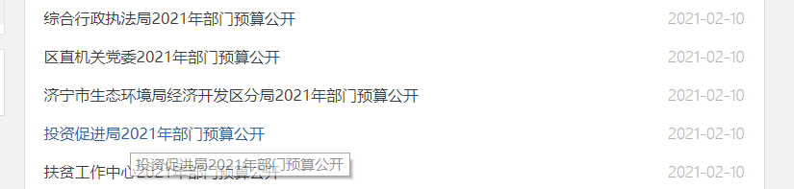

回应解读情况截图：
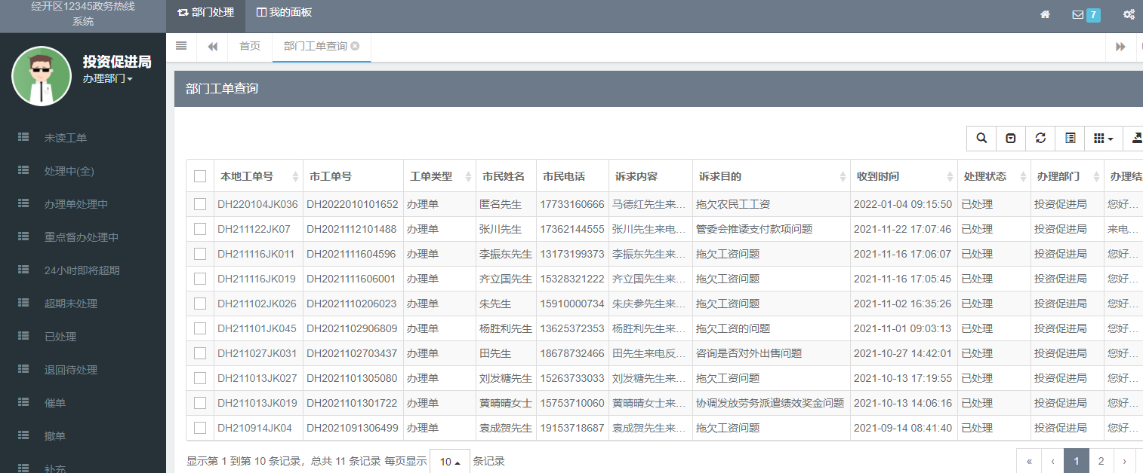
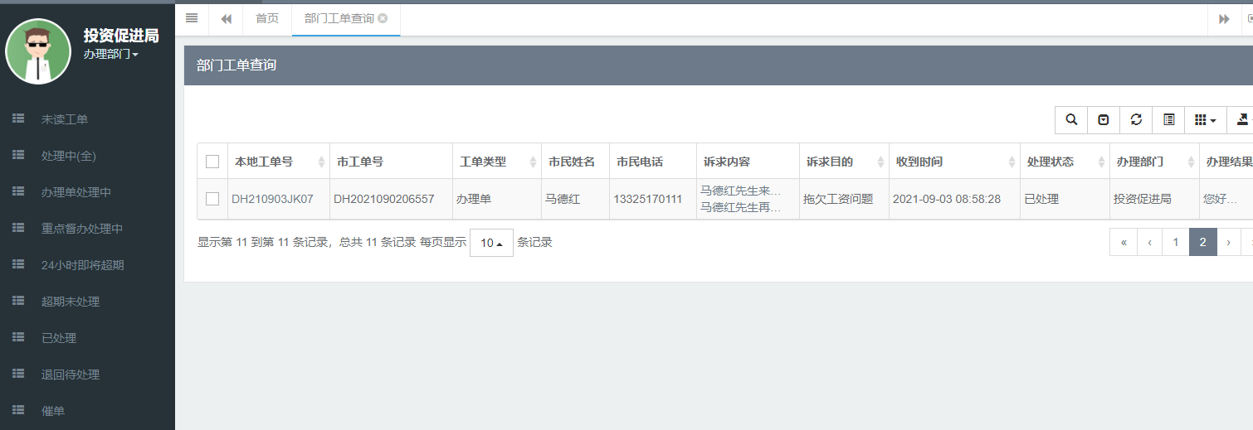
（二）依申请公开情况
未收到相关申请
（三）政府信息管理情况
2021年度，本部门积极梳理相关任务，安排专人负责政务公开工作，对需要进行公开的文件进行归纳整理，并做出即时的调整和更新，实时跟进政务公开的动态，及时回复并处理平台信息、诉求。
（四）政府信息公开平台建设情况
依托在经开区门户网站上发布各种信息，并通过经开区12345政务热线系统平台回复市民信息和诉求。
（五）监督保障情况
加强政府信息公开平台建设。一是按照济宁经开区《关于做好政务公开第三方评估存在主要问题整改工作的通知》要求，局领导班子召开专题政务公开工作推进会议，安排专人落实整改工作。二是聘用信息技术人员专门负责经开区网站招商信息及投资促进局公众号的管理运营。
二、主动公开政府信息情况
第二十条第（一）项
信息内容 | 本年制发件数 | 本年废止件数 | 现行有效件数
规章 | 0 | 0 | 0
行政规范性文件 | 0 | 0 | 0
第二十条第（五）项
信息内容 | 本年处理决定数量
行政许可 | 0
第二十条第（六）项
信息内容 | 本年处理决定数量
行政处罚 | 0
行政强制 | 0
第二十条第（八）项
信息内容 | 本年收费金额（单位：万元）
行政事业性收费 | 0
三、收到和处理政府信息公开申请情况
（本列数据的勾稽关系为：第一项加第二项之和，等于第三项加第四项之和） |  |  | 申请人情况
 |  |  | 自然人 | 法人或其他组织 |  |  |  |  | 总计
 |  |  | 自然人 | 商业  企业 | 科研  机构 | 社会公益组织 | 法律服务机构 | 其他 | 总计
一、本年新收政府信息公开申请数量 |  |  | 0 | 0 | 0 | 0 | 0 | 0 | 0
二、上年结转政府信息公开申请数量 |  |  | 0 | 0 | 0 | 0 | 0 | 0 | 0
三、本年度办理结果 | （一）予以公开 |  | 0 | 0 | 0 | 0 | 0 | 0 | 0
三、本年度办理结果 | （二）部分公开（区分处理的，只计这一情形，不计其他情形） |  | 0 | 0 | 0 | 0 | 0 | 0 | 0
三、本年度办理结果 | （三）不予公开 | 1.属于国家秘密 | 0 | 0 | 0 | 0 | 0 | 0 | 0
三、本年度办理结果 | （三）不予公开 | 2.其他法律行政法规禁止公开 | 0 | 0 | 0 | 0 | 0 | 0 | 0
三、本年度办理结果 | （三）不予公开 | 3.危及“三安全一稳定” | 0 | 0 | 0 | 0 | 0 | 0 | 0
三、本年度办理结果 | （三）不予公开 | 4.保护第三方合法权益 | 0 | 0 | 0 | 0 | 0 | 0 | 0
三、本年度办理结果 | （三）不予公开 | 5.属于三类内部事务信息 | 0 | 0 | 0 | 0 | 0 | 0 | 0
三、本年度办理结果 | （三）不予公开 | 6.属于四类过程性信息 | 0 | 0 | 0 | 0 | 0 | 0 | 0
三、本年度办理结果 | （三）不予公开 | 7.属于行政执法案卷 | 0 | 0 | 0 | 0 | 0 | 0 | 0
三、本年度办理结果 | （三）不予公开 | 8.属于行政查询事项 | 0 | 0 | 0 | 0 | 0 | 0 | 0
三、本年度办理结果 | （四）无法提供 | 1.本机关不掌握相关政府信息 | 0 | 0 | 0 | 0 | 0 | 0 | 0
三、本年度办理结果 | （四）无法提供 | 2.没有现成信息需要另行制作 | 0 | 0 | 0 | 0 | 0 | 0 | 0
三、本年度办理结果 | （四）无法提供 | 3.补正后申请内容仍不明确 | 0 | 0 | 0 | 0 | 0 | 0 | 0
 | （五）不予处理 | 1.信访举报投诉类申请 | 0 | 0 | 0 | 0 | 0 | 0 | 0
 | （五）不予处理 | 2.重复申请 | 0 | 0 | 0 | 0 | 0 | 0 | 0
 | （五）不予处理 | 3.要求提供公开出版物 | 0 | 0 | 0 | 0 | 0 | 0 | 0
 | （五）不予处理 | 4.无正当理由大量反复申请 | 0 | 0 | 0 | 0 | 0 | 0 | 0
 | （五）不予处理 | 5.要求行政机关确认或重新出具已获取信息 | 0 | 0 | 0 | 0 | 0 | 0 | 0
 | （六）其他处理 | 1.申请人无正当理由逾期不补正、行政机关不再处理其政府信息公开申请 | 0 | 0 | 0 | 0 | 0 | 0 | 0
 | （六）其他处理 | 2.申请人逾期未按收费通知要求缴纳费用、行政机关不再处理其政府信息公开申请 | 0 | 0 | 0 | 0 | 0 | 0 | 0
 | （六）其他处理 | 3.其他 | 0 | 0 | 0 | 0 | 0 | 0 | 0
 | （七）总计 |  | 0 | 0 | 0 | 0 | 0 | 0 | 0
四、结转下年度继续办理 |  |  | 0 | 0 | 0 | 0 | 0 | 0 | 0
四、政府信息公开行政复议、行政诉讼情况
行政复议 |  |  |  |  | 行政诉讼
结果维持 | 结果  纠正 | 其他  结果 | 尚未  审结 | 总计 | 未经复议直接起诉 |  |  |  |  | 复议后起诉
 |  |  |  |  | 结果  维持 | 结果  纠正 | 其他  结果 | 尚未  审结 | 总计 | 结果  维持 | 结果  纠正 | 其他  结果 | 尚未  审结 | 总计
0 | 0 | 0 | 0 | 0 | 0 | 0 | 0 | 0 | 0 | 0 | 0 | 0 | 0 | 0
五、存在的主要问题及改进情况
2021年，投资促进局严格落实政务信息公开机制，安排专人负责政务公开工作，及时更新政务公开信息，回复政务公开平台上的信息和诉求，线上和线下工作相结合，大大提高了工作效率，但也存在着一些问题和不足。平台更新快，目前负责政务公开的工作人员，对业务不够熟悉，还有需要精进的地方，需要不断地进行学习，提升自身，参加进一步的专业培训。在今后的工作中，我局将继续落实经开区政务公开工作要求，进一步健全信息公开机制，加强政务公开负责人员的培训和学习，做好工作规划，积极主动地公开政务信息，优化信息公开服务，强化信息公开指导，不断推进政府信息公开工作。
六、其他需要报告的事项
无

